“English class”

(FEEDBACK)

Unit 1 : “my clothes”
First step: Al ser un vocabulario nuevo, los estudiantes deben observar cada imagen y repetirla, también se pueden usar las prendas del hogar para ir haciendo un juego, mostrar cada prenda y que digan el nombre correcto.
Example: mostrar una polera ….. “This is a T-shirt”

T- SHIRT | SHOES | PANTS/ JEANS
JACKET | DRESS | SHORT

Second step: Leer y colorear. En esta parte de la actividad hay que dejar en claro que “I´m wearing” significa “estoy usando” por lo cual se debe pintar el vocabulario con el color correspondiente.
Girl: estoy usando un vestido color azul y zapatos amarillos.
Boy: estoy usando una chaqueta morada, una polera roja y pantalones azules.
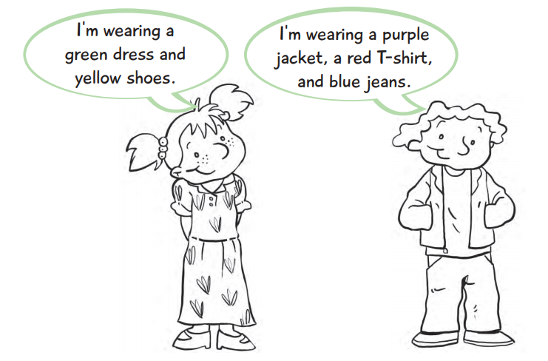

Third step: Observar y completar la vestimenta.
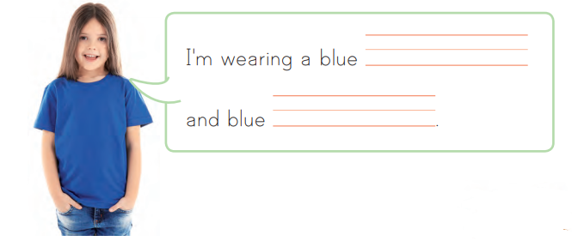
I´m wearing a blue T-SHIRT
And blue JEANS

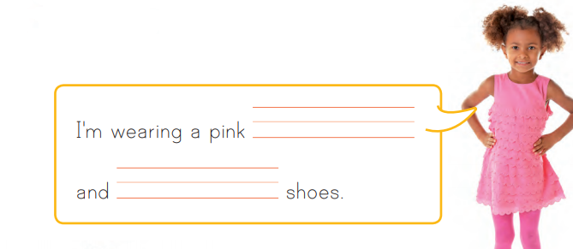
I´m wearing a pink DRESS
And BLACK shoes (color a elección ya que no aparecia el color de los shoes)

Finalmente, tu propia descripción:

Example: I’m wearing a red Tshit and a blue short.
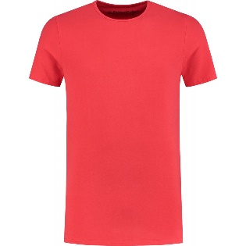

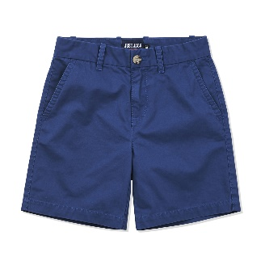

*Al finalizar la actividad siempre es necesario entregar algún refuerzo positivo.
Y recordar que primero se utiliza el color y después la prenda.

I´m wearing + color+ clothes.

Thank you for all your support

